UỶ BAN NHÂN DÂN THÀNH PHỐ LAI CHÂU | CỘNG HÒA XÃ HỘI CHỦ NGHĨA VIỆT NAM  Độc lập - Tự do - Hạnh phúc
Số: 244 /UBND-VP  V/v bổ sung một số nhiệm vụ trưng bày không gian, tuyên truyền phục vụ Nhân dân đón Tết Nguyên đán Xuân Giáp Thìn năm 2024 | Thành phố Lai Châu, ngày 24 tháng 01 năm 2024

Kính gửi:
- Phòng Quản lý đô thị;
- Trung tâm Văn hóa Thể thao và Truyền thông.

Ngày 19/01/2024 UBND thành phố đã ban hành Công văn số 151/UBND- VP V/v giao nhiệm vụ chuẩn bị Không gian trưng bày hoa Đào phục vụ Nhân dân đón Tết Nguyên đán Xuân Giáp Thìn năm 2024. Sau khi đi kiểm tra thực tế, thực hiện ý kiến chỉ đạo của Lãnh đạo UBND tỉnh, UBND thành phố giao các cơ quan, đơn vị có liên quan thực hiện bổ sung thêm một số nhiệm vụ như sau:
- Giao Phòng Quản lý đô thị: Bổ sung tổ chức thuê các loại hoa tươi phù hợp trang trí thêm các khu vực như sau:
  - Khu vực xung quanh địa điểm trưng bày Linh vật Xuân Giáp Thìn tại Quảng trường Nhân dân.
  - Khu vực xung quanh địa điểm đặt các biển chữ, Pano tuyên truyền Xuân Giáp Thìn tại Quảng trường Nhân dân và tại khu vực Tượng đài Bác Hồ với Nhân dân các dân tộc tỉnh Lai Châu.

Giao Trung tâm Văn hoá, Thể thao và Truyền thông:
  - Tổ chức trưng bày Linh vật Xuân Giáp Thìn tại khu vực Không gian trưng bày Hoa Đào.
  - Tổ chức thực hiện các biển chữ, Pano tuyên truyền tại khu vực Quảng trường Nhân dân và khu vực Tượng đài Bác Hồ với Nhân dân các dân tộc tỉnh Lai Châu.
Nội dung trưng bày, trang trí, tuyên truyền đảm bảo mỹ quan, tiết kiệm.
Căn cứ nội dung Công văn, yêu cầu các Thủ trưởng các cơ quan, đơn vị có liên quan tổ chức triển khai thực hiện./.

Nơi nhận:  - Như trên;  - Phòng Tài chính - Kế hoạch;  - Chủ tịch, các PCT UBND thành phố;  - Lưu: VT. | 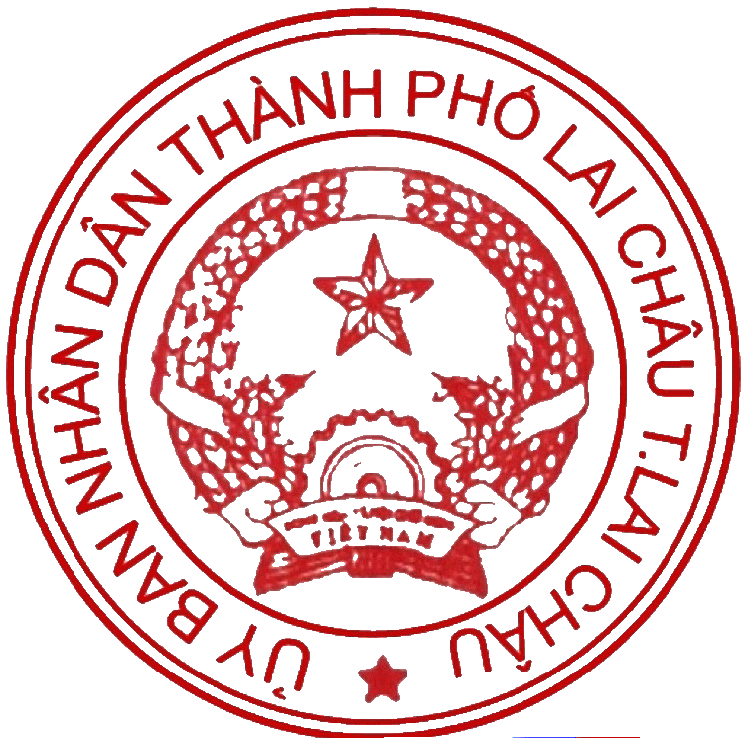  TM. UỶ BAN NHÂN DÂN KT. CHỦ TỊCH  PHÓ CHỦ TỊCH  Bùi Hữu Cam

